Bonkii
Administrador y Recomendador de música

Johan Andrés García Franco

3533407

12/08/2026

Tabla de contenido
1. Objetivos del proyecto 3
• Objetivo General 3
• Objetivos Específicos 3
2. Alcance y Problemática 3
• ​Problemática 3
• ​Alcance 3
3. Requisitos del sistema 4
• Requisitos Funcionales (RF) 4
• Requisitos No Funcionales (RNF) 4
4. Tabla de funcionalidades 5
5. ¿De qué trata el proyecto y qué archivos incluye? 6
​ 6
6. Canciones de prueba y cálculo del ritmo promedio 7
7. ¿Cómo funciona la aplicación? 8
8. Guardado y publicación del trabajo en internet 9
9. Lista de avances y entregas realizadas 9
10. Organización y control de tareas 10

Objetivos del proyecto

Objetivo General
Diseñar y estructurar la documentación técnica de Bonkii, un sistema de software enfocado en la gestión, categorización y análisis de pistas musicales según su tempo (ritmo Por Minuto) y género, para facilitar la creación de listas de reproducción personalizadas según el estado de ánimo o la actividad del usuario.

Objetivos Específicos
- Registrar y almacenar metadatos clave de canciones (Título, Artista, Género, BPM).
- Analizar cuantitativamente las listas de reproducción mediante métricas de velocidad (promedio de BPM).
- Implementar mecanismos de filtro para categorizar pistas de forma rápida.

Alcance y Problemática

​Problemática
Actualmente, los usuarios recopilan grandes cantidades de música sin una organización clara por nivel de energía o intensidad. Esto ocasiona que al buscar música para actividades específicas (como estudiar, hacer ejercicio o relajarse), las listas mezclen ritmos incompatibles entre sí.

​Alcance
El proyecto abarca el modelado inicial, el registro de datos de prueba y la documentación técnica para un entorno web ligero que gestione catálogos musicales y ejecute cálculos automáticos sobre el ritmo de los temas agregados.

Requisitos del sistema

Requisitos Funcionales (RF)
- RF-01 (Registro de Pistas): El sistema debe permitir el ingreso de nuevas canciones incluyendo Título, Artista, Género musical y BPM.
- RF-02 (Cálculo de BPM Promedio): El sistema debe calcular y desplegar automáticamente el promedio de BPM de la lista o álbum seleccionado.
- RF-03 (Filtro por Categoría): El sistema debe permitir filtrar las canciones almacenadas según su género o rango de velocidad (lento, moderado, rápido).
- RF-04 (Validación de Datos): El sistema no debe permitir el registro de campos obligatorios vacíos ni valores alfabéticos en la casilla de BPM.

Requisitos No Funcionales (RNF)
- RNF-01 (Usabilidad): La interfaz debe ser intuitiva y adaptable a dispositivos móviles y de escritorio.
- RNF-02 (Rendimiento): Los filtros y cálculos de promedio deben procesarse en menos de 2 segundos.

Tabla de funcionalidades
Modulo | Descripción | Estado
Gestión de Catálogo | Formulario para ingresar, editar y eliminar canciones del registro. | Finalizado
Motor de Métricas (BPM) | Cálculo matemático del promedio de tiempo y clasificación de ritmo. | Finalizado
Filtro de Búsqueda | Búsqueda dinámica por género, artista o nivel de energía. | Finalizado

¿De qué trata el proyecto y qué archivos incluye?
​Bonkii Aplicación
Es una aplicación para recomendar y organizar canciones según su ritmo y velocidad (BPM).
Archivos que componen el trabajo
- ​Bonkii_Documentacion.docx: Informe explicativo de todo el trabajo.
- ​Datos y casos de prueba.xlsx: Tabla con el listado de canciones y las pruebas del sistema.
- ​Flujograma_Bonkii.png: Dibujo o esquema de cómo funciona la aplicación.

​

Canciones de prueba y cálculo del ritmo promedio

ID | Canción | Artista | Género | BPM
1 | Midnight City | M83 | Synthwave | 105
2 | Blinding Lights | the weeknd | Synthpop | 171
3 | Shape of You | ed sheeran | Pop | 96
4 | Starlight | muse | Alternativa | 121
5 | Sunset Lover | petit biscui | Electrónica | 91
Promedio de BPM |  |  |  | 116.8

- Se registró un grupo de canciones con sus respectivos datos para probar la aplicación. Para calcular el ritmo general del grupo de canciones, se usó la fórmula =PROMEDIO() en Excel sobre la columna de BPM, obteniendo un valor de 116.8 BPM. Este número nos indica la velocidad promedio que usará el sistema para sugerir música adecuada al usuario”.

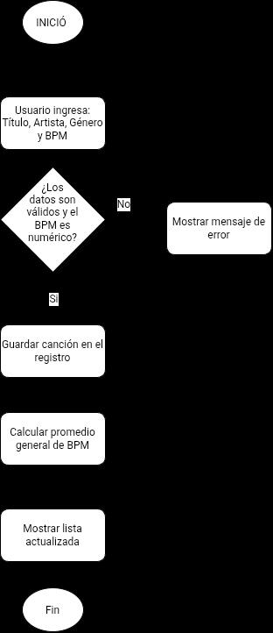
¿Cómo funciona la aplicación?

- ​ El gráfico muestra el camino que sigue la aplicación: el usuario entra a la app, busca una canción, el sistema lee su velocidad (BPM) y le muestra recomendaciones con ritmos parecidos.

Guardado y publicación del trabajo en internet
Para guardar los avances y subir los archivos a internet, se utilizó la plataforma GitHub.
Enlace para ver el proyecto en línea: https://github.com/Goouda/Bonkii_proyecto.git
Pasos que se realizaron:
- ​Se preparó la carpeta del proyecto en el teléfono.
- ​Se guardaron los cambios iniciales con notas explicativas.
- ​Se subieron los archivos al enlace de GitHub para que queden disponibles en la nube.

Lista de avances y entregas realizadas

INTEGRANTE | ¿Qué aportó? | Estado
Johan García | Documento principal con la explicación, ”Subida de documentación inicial” | Listo
Johan García | Tabla de canciones y pruebas en Excel | Listo
Johan García | Dibujo del esquema de funcionamiento | Listo

Organización y control de tareas
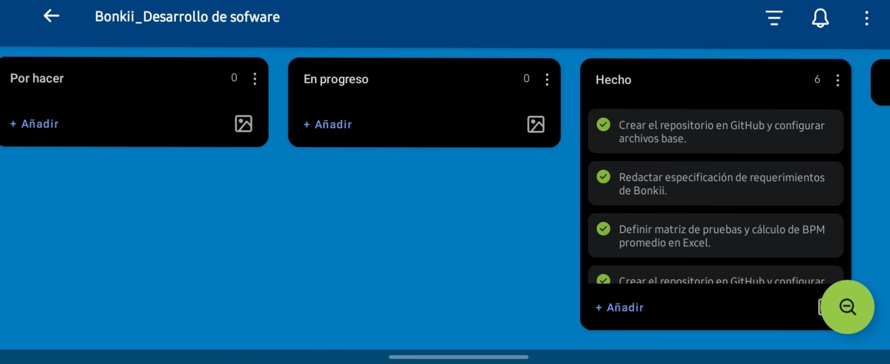
- Para la gestión de este proyecto individual se utilizó la metodología Kanban a través de la herramienta Trello. Se organizó el flujo de trabajo en tres etapas principales: Por Hacer, En Proceso y Hecho, logrando completar la totalidad de las actividades requeridas dentro de los tiempos estipulados

